CHỦ ĐỀ: TẠO ĐÈN NGỦ BẰNG PIN ĐIỆN HÓA

1. TÊN CHỦ ĐỀ: TẠO ĐÈN NGỦ BẰNG PIN ĐIỆN HÓA
(Số tiết: 02 – Lớp 9)

2. MÔ TẢ CHỦ ĐỀ
Học sinh tìm hiểu và vận dụng kiến thức về đoạn mạch nối tiếp (Bài 4 - Vật lí 9), đo hiệu điện thế, đo cường độ dòng điện vật lý lớp 7, và pin điện hóa để thiết kế và chế tạo những chiếc đèn ngủ với những tiêu chí cụ thể. Sau khi hoàn thành, học sinh sẽ được thử nghiệm bóng đèn và tiến hành đánh giá chất lượng sản phẩm.

3. MỤC TIÊU

a. Kiến thức:
- Vận dụng được các kiến thức về Học sinh tìm hiểu và vận dụng kiến thức về đoạn mạch nối tiếp (Bài 4 - Vật lí 9), đo hiệu điện thế, đo cường độ dòng điện (vật lý lớp 7), và pin điện hóa để chế tạo được đèn ngủ theo yêu cầu, tiêu chí cụ thể;
- Vận dụng kiến thức (học sinh tìm hiểu và vận dụng kiến thức về mạch điện nối tiếp (Bài 4 - Vật lí 9), đo hiệu điện thế, đo cường độ dòng điện vật lý lớp 7, pin điện hóa) một cách sáng tạo để giải quyết các vấn đề tương tự.

b. Kĩ năng:
- Tính toán, vẽ được bản thiết kế đèn ngủ đảm bảo các tiêu chí đề ra;
- Lập kế hoạch cá nhân/nhóm để chế tạo và thử nghiệm dựa trên bản thiết kế;
- Trình bày, bảo vệ được bản thiết kế và sản phẩm của mình, phản biện được các ý kiến thảo luận;
- Tự nhận xét, đánh giá được quá trình làm việc cá nhân và nhóm.

c. Phẩm chất:
- Nghiêm túc, chủ động, tích cực tham gia các hoạt động học;
- Yêu thích sự khám phá, tìm tòi và vận dụng các kiến thức học được vào giải quyết nhiệm vụ được giao;
- Có tinh thần trách nhiệm, hòa đồng, giúp đỡ nhau trong nhóm, lớp;
- Có ý thức tuân thủ các tiêu chuẩn kĩ thuật và giữ gìn vệ sinh chung khi thực nghiệm.

d. Năng lực:
- Tìm hiểu khoa học, cụ thể về các ứng dụng của pin điện hóa và Học sinh tìm hiểu và vận dụng kiến thức về đoạn mạch nối tiếp (Bài 4 - Vật lí 9), đo hiệu điện thế , đo cường độ dòng điện vật lý lớp 7, và pin điện hóa. Giải quyết được nhiệm vụ thiết kế và chế tạo đèn ngủ một cách sáng tạo;
- Hợp tác với các thành viên trong nhóm để thống nhất bản thiết kế và phân công thực hiện;
- Tự nghiên cứu kiến thức, lên kế hoạch thiết kế, chế tạo, thử nghiệm và đánh giá.

4. THIẾT BỊ
- Các thiết bị dạy học: giấy A0, mẫu bản kế hoạch, …
- Nguyên vật liệu và dụng cụ để chế tạo và thử nghiệm “Đèn ngủ bằng pin điện hóa”:
- Các củ khoai tây, quả chanh, dây đồng, dây kẽm, bóng đèn;
- Kéo, dao, kẹp đa năng;
- Băng dính cách điện.

5. TIẾN TRÌNH DẠY HỌC

Hoạt động 1. XÁC ĐỊNH YÊU CẦU THIẾT KẾ VÀ ĐÈN NGỦ BẰNG PIN ĐIỆN HÓA

a. Mục đích của hoạt động
- Học sinh nắm vững yêu cầu "Thiết kế và chế tạo bóng đèn ngủ bằng pin điện hóa” (do giáo viên cung cấp) theo các tiêu chí: Đèn sáng ổn định trong 4 giờ, diện tích sáng 1m²; Có biện pháp làm tăng độ sáng và thời gian sáng của bóng đèn
- Học sinh hiểu rõ yêu cầu vận dụng kiến thức học sinh tìm hiểu và vận dụng kiến thức về đoạn mạch nối tiếp (Bài 4 - Vật lí 9), đo hiệu điện thế, đo cường độ dòng điện vật lý lớp 7, và pin điện hóa để thiết kế và thuyết minh thiết kế trước khi sử dụng nguyên vật liệu, dụng cụ cho trước để chế tạo và thử nghiệm.

b. Nội dung hoạt động
- Tìm hiểu về một số loại bóng đèn sử dụng pin điện hóa để xác định kiến thức về cách mắc mạch điện và pin điện hóa để làm đèn ngủ bằng pin điện hóa.
- Xác định nhiệm vụ chế tạo đèn ngủ bằng pin điện hóa với các tiêu chí: Đèn sáng ổn định trong 4 giờ, diện tích sáng 1m²; Có biện pháp làm tăng độ sáng và thời gian sáng của bóng đèn.

c. Sản phẩm học tập của học sinh

- Mô tả và giải thích được một cách định tính về nguyên lí chế tạo bóng đèn;
- Xác định được kiến thức cần sử dụng để thiết kế, chế tạo bóng đèn ngủ theo các tiêu chí đã cho.

d. Cách thức tổ chức
- Giáo viên giao cho học sinh tìm hiểu về một bóng đèn sử dụng pin điện hóa (mô tả, xem hình ảnh, video…) với yêu cầu: mô tả đặc điểm, hình dạng của bóng đèn; giải thích tại sao đèn sáng.
- Học sinh ghi lời mô tả và giải thích vào vở cá nhân; trao đổi với bạn (nhóm đôi hoặc 4 học sinh); trình bày và thảo luận chung.
- Giáo viên xác nhận kiến thức cần sử dụng là cách mắc mạch điện và pin điện hóa và giao nhiệm vụ cho học sinh tìm hiểu để giải thích bằng tính toán thông qua việc thiết kế, chế tạo thuyền bóng đèn với các tiêu chí đã cho.

Hoạt động 2. NGHIÊN CỨU KIẾN THỨC TRỌNG TÂM VÀ
XÂY DỰNG BẢN THIẾT KẾ

a. Mục đích của hoạt động
Học sinh hình thành kiến thức mới về đoạn mạch nối tiếp và cách đo hiệu điện thế, cường độ dòng điện; đề xuất được giải pháp và xây dựng bản thiết kế đèn ngủ.

b. Nội dung hoạt động
- Học sinh nghiên cứu sách giáo khoa và tài liệu tham khảo về các kiến thức trọng tâm sau:
- Đoạn mạch nôi tiếp (Vật lí 9- Bài 4);
- Cường độ dòng điện, Hiệu điện thế (Vật lí 7);
- Tìm hiểu về pin điện hóa
- Học sinh thảo luận về các thiết kế khả dĩ của đèn ngủ và đưa ra giải pháp có căn cứ.
Tiêu chí:
- Điều kiện nào để bóng đèn sáng, thời gian sáng được lâu dài?
- Hình dạng, kích thước nào của bóng đèn để đèn sử dụng tiện lợi và đẹp mắt
- Các nguyên liệu (bao nhiêu quả chanh để đủ điện thế cho đèn sáng), dụng cụ nào cần được sử dụng và sử dụng như thế nào?
- Học sinh xây dựng phương án thiết kế đèn và chuẩn bị cho buổi trình bày trước lớp (các hình thức: thuyết trình, poster, powerpoint...). Hoàn thành bản thiết kế - Yêu cầu:
- Bản thiết kế chi tiết có kèm hình ảnh, mô tả rõ kích thước, hình dạng của đèn và các nguyên vật liệu sử dụng…
- Trình bày, giải thích và bảo vệ bản thiết kế theo các tiêu chí đề ra. Chứng minh độ sáng và thời gian sáng bằng tính toán cụ thể.

c. Sản phẩm của học sinh
- Học sinh xác định và ghi được thông tin, kiến thức về đoạn mạch nối tiếp và nhắc lại được cách đo hiệu điện thế và cường độ dòng điện, biết được về pin điện hóa
- Học sinh đề xuất và lựa chọn giải pháp có căn cứ, xây dựng được bản thiết kế đèn đảm bảo các tiêu chí.

d. Cách thức tổ chức
- Giáo viên giao nhiệm vụ cho học sinh:
- Nghiên cứu kiến thức trọng tâm: Đoạn mạch nối tiếp, pin điện hóa;
- Xây dựng bản thiết kế đèn theo yêu cầu;
- Lập kế hoạch trình bày và bảo vệ bản thiết kế.
- Học sinh thực hiện nhiệm vụ theo nhóm:
- Tự đọc và nghiên cứu sách giáo khoa, các tài liệu tham khảo, tìm kiếm thông tin trên Internet…
- Đề xuất và thảo luận các ý tưởng ban đầu, thống nhất một phương án thiết kế tốt nhất;
- Xây dựng và hoàn thiện bản thiết kế đèn ngủ;
- Lựa chọn hình thức và chuẩn bị nội dung báo cáo.
- Giáo viên quan sát, hỗ trợ học sinh khi cần thiết.

Hoạt động 3. TRÌNH BÀY BẢN THIẾT KẾ

a. Mục đích của hoạt động
Học sinh hoàn thiện được bản thiết kế đèn ngủ bằng pin điện hóa

b. Nội dung hoạt động
- Học sinh trình bày, giải thích và bảo vệ bản thiết kế theo các tiêu chí đề ra.
- Thảo luận, đặt câu hỏi và phản biện các ý kiến về bản thiết kế; ghi lại các nhận xét, góp ý; tiếp thu và điều chỉnh bản thiết kế nếu cần.
- Phân công công việc, lên kế hoạch chế tạo và thử nghiệm đèn ngủ.

c. Sản phẩm của học sinh
Bản thiết kế đèn ngủ bằng pin điện hóa khi được điều chỉnh và hoàn thiện.

d. Cách thức tổ chức
- Giáo viên đưa ra yêu cầu về:
- Nội dung cần trình bày;
- Thời lượng báo cáo;
- Cách thức trình bày bản thiết kế và thảo luận.
- Học sinh báo cáo, thảo luận.
- Giáo viên điều hành, nhận xét, góp ý và hỗ trợ học sinh.

Hoạt động 4. CHẾ TẠO VÀ THỬ NGHIỆM

BÓNG ĐÈN NGỦ BẰNG PIN ĐIỆN HÓA

a. Mục đích của hoạt động
- Học sinh dựa vào bản thiết kế đã lựa chọn để chế tạo đèn ngủ đảm bảo yêu cầu đặt ra.
- Học sinh thử nghiệm, đánh giá sản phẩm và điều chỉnh nếu cần.

b. Nội dung hoạt động
- Học sinh sử dụng các nguyên vật liệu và dụng cụ cho trước (khoai tây, dây đồng, dây kẽm, kẹp đa năng, giấy màu, kéo, dao) để tiến hành chế tạo pin điện hóa theo bản thiết kế.
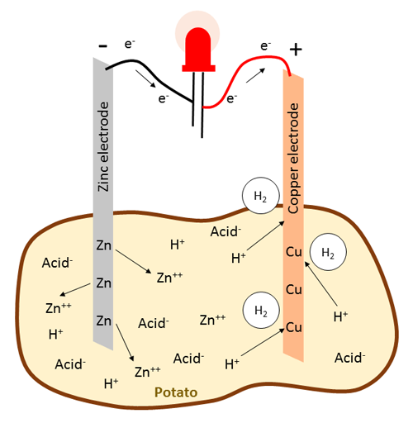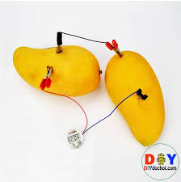
- Trong quá trình chế tạo các nhóm đồng thời thử nghiệm và điều chỉnh

c. Sản phẩm của học sinh
Mỗi nhóm có một sản phầm là một đèn ngủ bằng pin điện hóa đã được hoàn thiện và thử nghiệm.
d. Cách thức tổ chức
- Giáo viên giao nhiệm vụ:
- Sử dụng các nguyên vật liệu và dụng cụ cho trước để chế tạo đèn ngủ bằng pin điện hóa theo bản thiết kế;
- Thử nghiệm, điều chỉnh và hoàn thiện sản phẩm.
- Học sinh tiến hành chế tạo, thử nghiệm và hoàn thiện sản phầm theo nhóm.
- Giáo viên quan sát, hỗ trợ học sinh nếu cần.

Hoạt động 5. TRÌNH BÀY SẢN PHẨM ĐÈN NGỦ BẰNG PIN ĐIỆN HÓA

a. Mục đích của hoạt động
Các nhóm học sinh giới thiệu đèn ngủ bằng pin điện hóa bằng vật liệu trước lớp, chia sẻ về kết quả thử nghiệm, thảo luận và định hướng cải tiến sản phầm.

b. Nội dung hoạt động
- Các nhóm trình diễn sản phẩm trước lớp.
- Đánh giá sản phẩm dựa trên các tiêu chí đã đề ra:
- Khả năng phát sáng của bóng đèn
- Thời gian bóng đèn sáng
- Hình thức của bóng đèn
- Chi phí để chế tạo đèn
- Chia sẻ, thảo luận để tiếp tục điều chỉnh, hoàn thiện sản phẩm.
- Các nhóm tự đánh giá kết quả nhóm mình và tiếp thu các góp ý, nhận xét từ giáo viên và các nhóm khác;
- Sau khi chia sẻ và thảo luận, đề xuất các phương án điều chỉnh sản phẩm;
- Chia sẻ các khó khăn, các kiến thức và kinh nghiệm rút ra qua quá trình thực hiện nhiệm vụ thiết kế và chế tạo đèn

c. Sản phẩm của học sinh
Đèn đã chế tạo được và nội dung trình bày báo cáo của các nhóm.

d. Cách thức tổ chức
- Giáo viên giao nhiệm vụ: các nhóm trình diễn sản phầm trước lớp và tiến hành thảo luận, chia sẻ.
- Học sinh trình diễn cách làm đèn ngủ sáng, thử nghiệm để đánh giá khả năng sáng của đèn
- Các nhóm chia sẻ về kết quả, đề xuất các phương án điều chỉnh, các kiến thức và kinh nghiệm rút ra trong quá trình thực hiện nhiệm vụ thiết kế và chế tạo đèn
- Giáo viên đánh giá, kết luận và tổng kết.

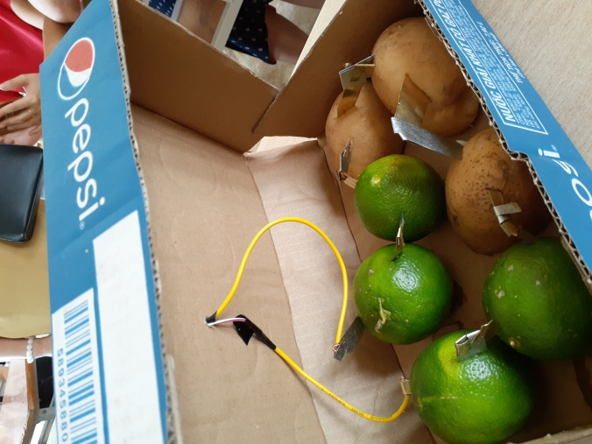
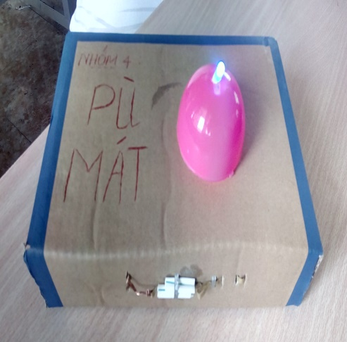

Phụ lục
BẢN THIẾT KẾ
Nhóm:……………………………………..
Hình ảnh bản thiết kế:

Mô tả thiết kế và giải thích:
………………………………………………………………………………………………………………………………………………………………………………………………………………………………………………………………………………………………………………………………………………………………………………………………………………………………………………………………………………………………………………………………………………………………………………………………………………
…………………………………………………………………………………………………………………………………………………………………………………………………………………………………………………………………………………………………………………………………………………………………………………………………………
Các nguyên vật liệu và dụng cụ sử dụng:

STT | Tên nguyên vật liệu, dụng cụ | Số lượng dự kiến
1  2  3  4  5  6 | Khoai tây  Bóng đèn lét  Hộp cactong  Công tắc  Đế bóng  Dây dẫn | 400g  1  1  1  1  0,3m
Quy trình thực hiện dự kiến:
Các bước | Nội dung | Thời gian dự kiến
1  2  3 | Lắp đặt pin điện hóa, mắc bộ nguồn nối tiếp  Lắp mạch điện gồm bộ nguồn nối tiếp bằng khoai tây, 1 công tắc, một bóng đèn led 3V, dây dẫn  Đặt pin vào hộp các tông, lắp đặt đèn vào đế đèn, hoàn thiện.
Phân công nhiệm vụ:
STT | Thành viên | Nhiệm vụ

